Géométrie : évaluation.

30
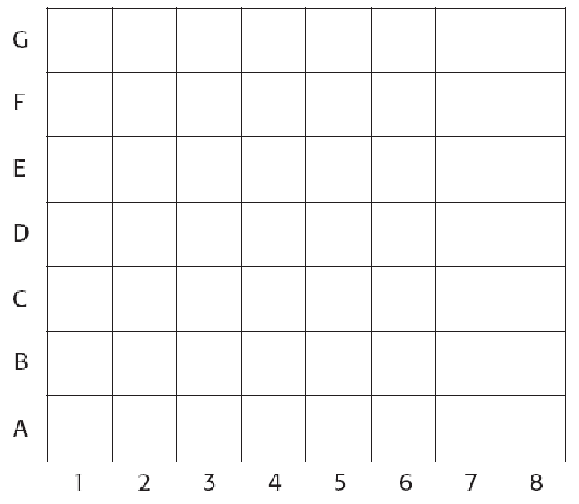

Colle les images dans les Complète les coordonnées :
bonnes cases.
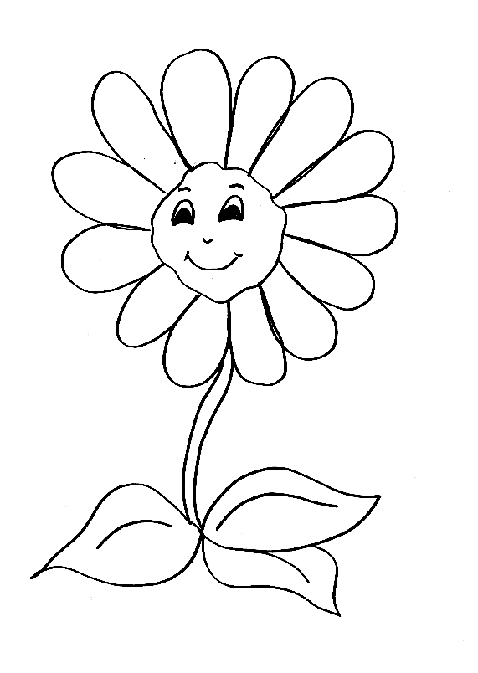
( , )
(A, 7)
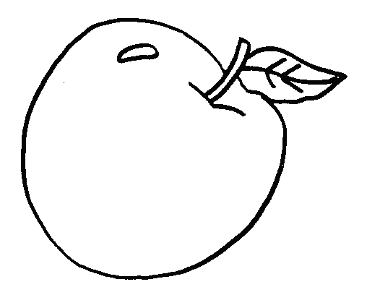
(C, 4)

( , )
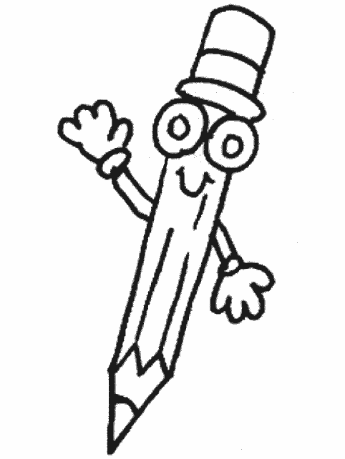
(G, 1)

( , )
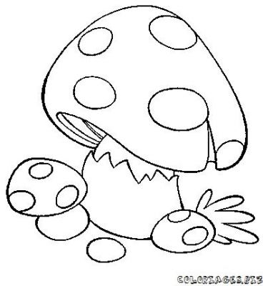
(D, 8)

( , )
( , )
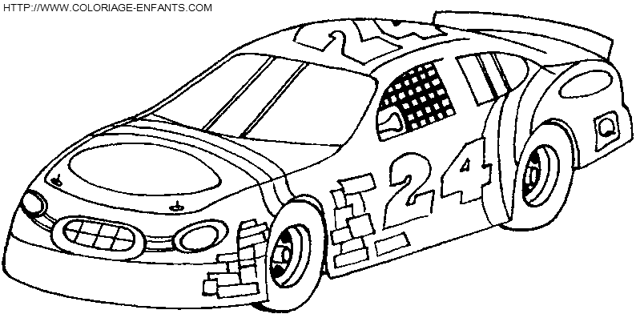
(F, 5)

Entoure la bonne réponse :

Un polygone est :
- une forme géométrique qui n’est pas tracée à la latte.
- une forme géométrique avec un côté tracé à la latte.
- une forme géométrique dont tous les côtés sont tracés à la latte.

Colorie les polygones en vert et les non polygones en rouge.

Repasse les côtés en vert et les sommets en rouge.
Ce polygone possède …………côtés et …………sommets.

